Игры с водой. Поиграйте дома с детьми.
Игры с водой – одна из форм естественной деятельности ребёнка. Они обладают почти неограниченными возможностями и способствуют развитию ребёнка во всех аспектах.
Занятия с водой очень полезны для здоровья, они позитивно влияют на эмоциональное состояние детей, как бы заземляя негативную энергию.
Игры с водой создают у детей радостное настроение, повышают жизненный тонус, дают детям массу приятных и полезных впечатлений, переживаний и знаний. Игры с водой способствуют физическому развитию ребенка (мелкой моторики, зрительной и двигательной координации), расширяют и обогащают словарный запас детей. Игры с водой делают жизнь ребёнка разнообразнее и интереснее. Каждый ребенок с удовольствием принимает в них участие.

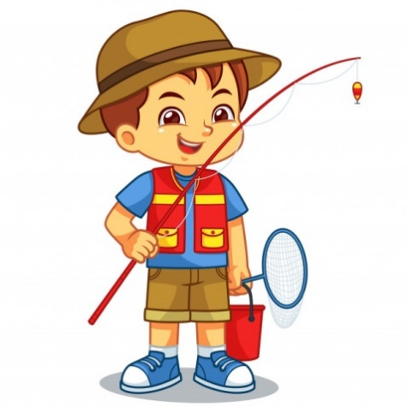
«Маленький рыбак»

Необходимый инвентарь: емкость с водой, мелкие тонущие предметы, половник или ситечко.

Мелкие предметы опустить в тазик. Это будут рыбки. Ребенку выдается «удочка» — половник с длинной ручкой, которой он будет вылавливать рыбок. Можно также половить рыбок «сачком» — для этого подойдет дуршлаг или сито.

Игра способствует развитию внимания, координации движений.

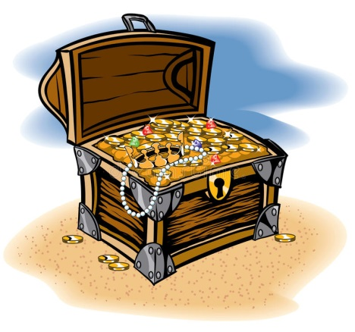
«Поиск сокровищ»

Необходимый инвентарь: игрушки, таз с водой.
Дать ребенку несколько игрушек, которые он должны рассмотреть и ощупать, а затем опустите их в таз с водой. Завязать ребенку глаза и предложить ему отгадать, какую игрушку он нащупал рукой в воде.
Игра развивает мелкую моторику, память.

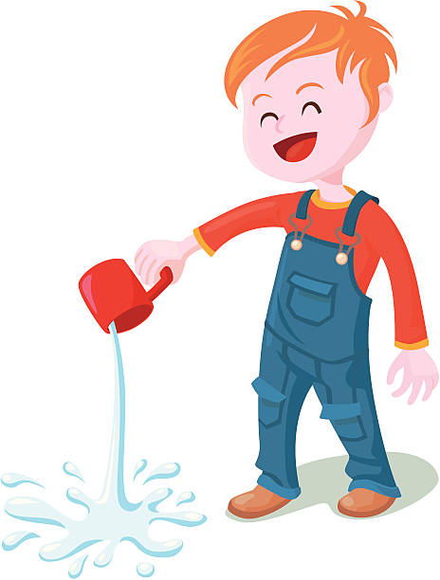
«Выжми мочалку»

Необходимый инвентарь: две ёмкости, поролоновая губка.

Одну ёмкость заполнить водой. Показать ребенку, как с помощью губки можно переносить воду из одной посуды в другую. Предложить попробовать самому сделать тоже самое.

Игра развивает мелкую моторику.

«Спускаем на воду кораблики»
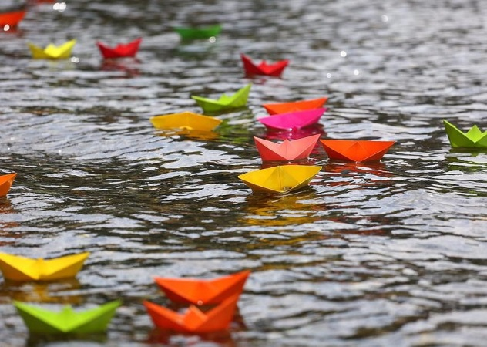
Необходимый инвентарь: емкость с водой, кораблики из пенопласта.

Налить в тазик немного воды. Предложить детям опустить в воду кораблики и подуть на них. Дыхание можно чередовать, уменьшая или ослабляя («шторм», «штиль»).

Игра способствует развитию мелкой моторики и артикуляционного аппарата.
«Разлить поровну»

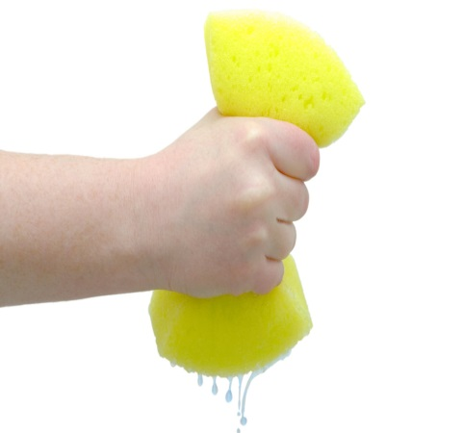
Необходимый инвентарь: три прозрачных стакана, небольшая емкость с водой (чайник, кувшин), салфетка.
Ребенок должен разливать воду во все три стакана поровну. Когда стаканы наполнятся, проверьте результат.
Игру можно усложнить, наливая воду в стаканы ложкой, выполняемые действия можно посчитать, сравнить. Игра развивает глазомер, элементарные математические представления.

«У кого больше пузырей»

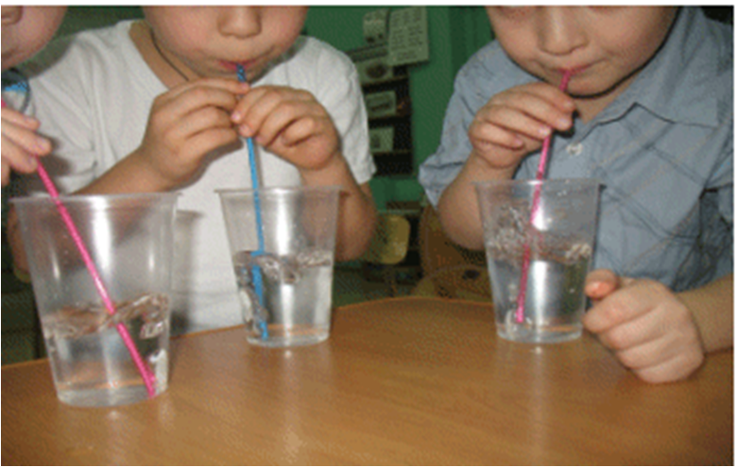
Необходимый инвентарь: емкость с водой, трубочки.
Дуть через трубочку в тазик с водой или пластиковые стаканчики, показывая тем самым, у кого больше пузырей.
Игра показывает, сформирован ли у ребенка целенаправленный выдох и сильно ли он дует.

Во время игр, обязательно похвалите ребенка за правильное выполнение задания, поддержите и помогите, ни в коем случае не укоряйте ребенка за то, что он пролил воду или намочил одежду. И тогда игры с водой обязательно принесут ребенку радость.

